湘雅药学院本科生党支部成功举办“齐心抗疫，与党同行”线上知识竞赛

在3月疫情初缓，网课学习蒸蒸日上的这个时期，为丰富同学们在家抗击疫情的生活，加强同学们的了解互动，提升对党相关知识、抗疫知识、个人保健知识的了解和兴趣，湘雅药学院本科生党支部于3月29日晚举办以“齐心抗疫，与党同行”为主题的线上知识竞赛。

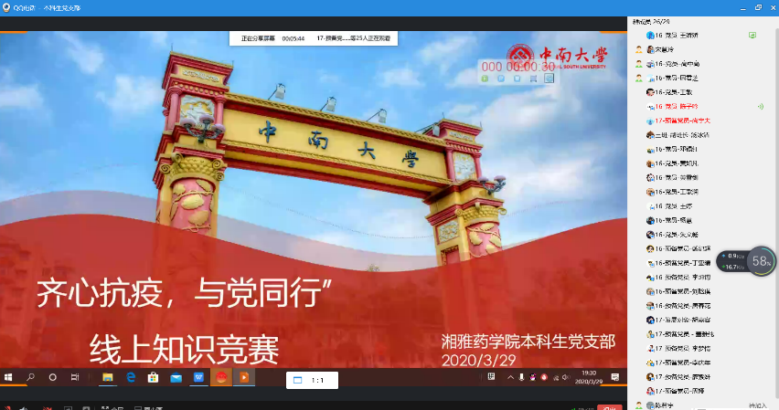

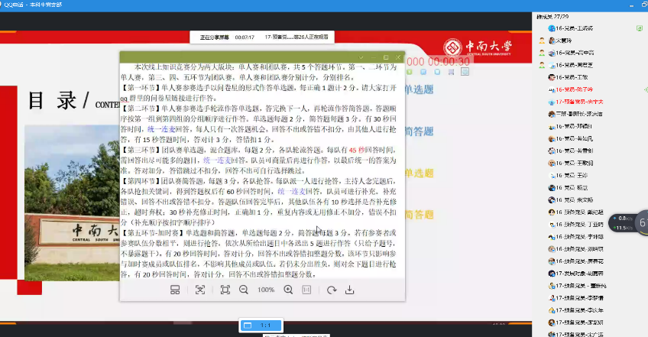

本次知识竞赛采取线上答题的方式，竞赛由四个环节组成。第一第二环节均为个人赛，选手们在完成问卷星上的答卷后，采取轮流作答的方式，党员们全身贯注在题目之中，井然有序地作答。第三第四环节为团体赛，在第三环节中，每队需在指定的45秒内回答出尽可能多的题目，第四环节则采取最为激烈的抢答方式，选手们积极抢答，竞赛也随之达到高潮。作答结束后进行了分数统计，多名党员同志们对这次竞赛准备充足获得了优异的成绩。

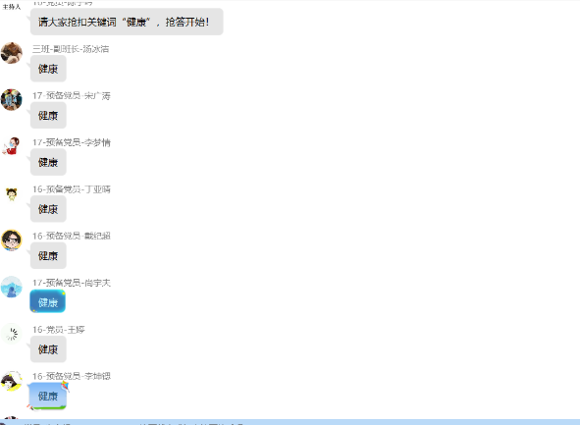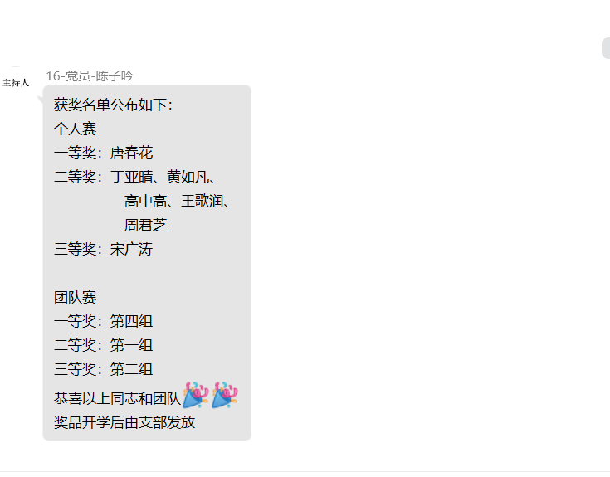

在竞赛的最后，支部书记宋慧玲老师对本次活动做出总结，首先肯定了对本次竞赛做出贡献的工作人员，其次宋老师指出党员作为学生中的先进集体，应该发挥好模范带头作用，积极承担起返校后学生组织工作，主动担当本寝室的寝室长，协助老师管理好同学，最后，关于毕业年级因实习和找工作而产生的心里焦虑和低年级同学对考试成绩的压力问题，党员们要起到积极向上的引导作用。

本次活动激发了青年党员爱国热忱，培养其爱国思想，在疫情期间保持与时俱进，加强自身修养，切实以自身所学服务大众。